**关于青浦区“十四五”教师“个人学分”平台申报说明**

**一、平台操作说明**

**第一步:**

登录上海市教师教育管理平台(https://jsgl.shec.edu.cn)，点击“个人首页”导航栏中的“个人学习计划”，进入“个人学习计划”页面。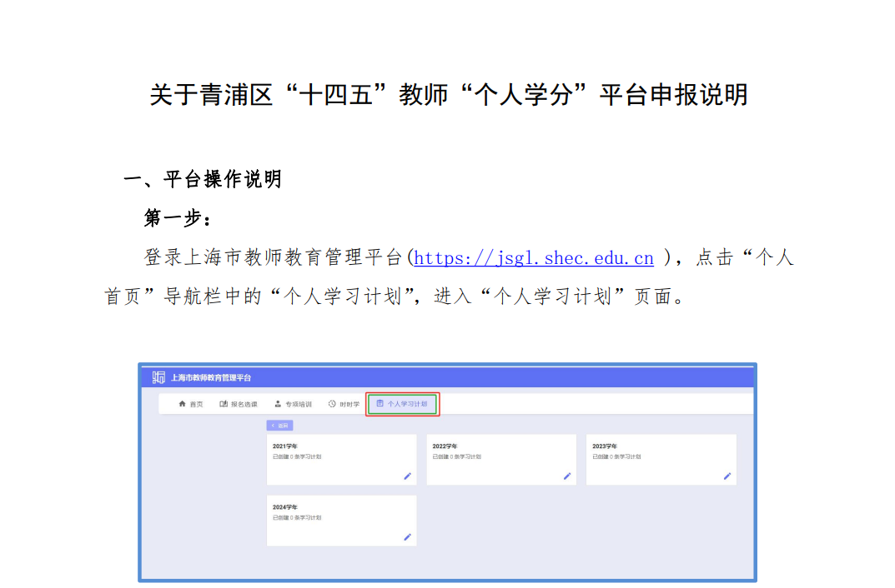

**第二步：**

创建个人学习计划。完成“个人学习计划”中相关要素的填写，包含选择“计划类型”、填写“计划内容”、上传“附件:XX学年教师个人自主研修计划一姓名”。**(创建个人学习计划后，等待校级管理员审核)**

**说明：**1.本学期需完成“2024学年”“个人学习计划”的创建

2.根据平台设置，参训教师至少添加3条学习计划内容。因此，教师可将每学年制定的一份学年自主研修计划，选择与之内容相近的“计划类型”不同类型分别创建3次。

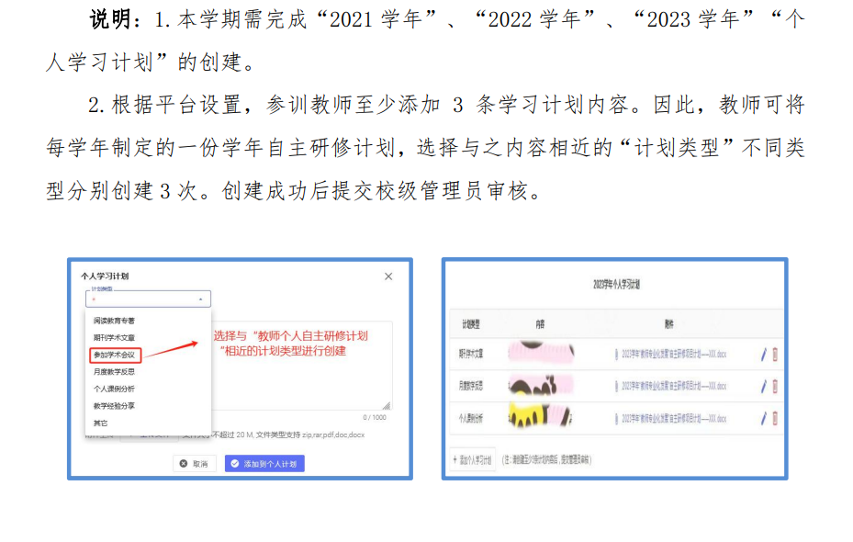

**第三步:**

执行个人学习计划。校级管理员审核通过后，个人学习计划的状态变为“开始学习”，点击“开始学习”按钮，编辑个人学习计划的学习成果(可多次编辑)，“成果附件”上传后点击“保存&提交审核”按钮。**校级管理员审核后等待区级管理员最终审核。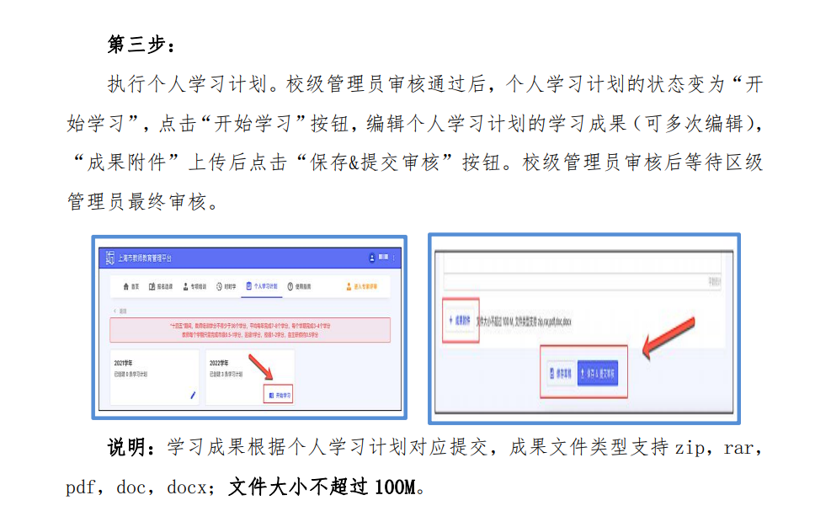说明:学习成果根据个人学习计划对应提交，成果文件类型支持zip、rar、pdf、doc、docx；文件大小不超过100M。**

**二．相关问题说明**

**(一)关于“个人学分”获得**

当教师个人、学校管理员以及区级管理员共同完成一学年“个人学分”的整个申报、审核流程后，平台会自动赋予教师对应学年个人1.0学分。

**(二)关于申报时间**

1.2025年5月31日前，学校组织教师完成教师完成2024学年学习计划的创建及执行，校管需分步完成学习计划和学习成果的两次审核**(第一次为“学习计划”的审核、第二次为“学习成果”的审核)。**

2.2025年6月1日起，区级管理进行审核。

**说明:请各学校按照时间节点组织好教师个人学分的申报和校级审核工作。**

**(三)联系人**

**具体要求疑问请联系** 教师发展中心 杨老师 18930661908

**平台操作疑问请联系** 教师发展中心 蔡老师 18930669290